烟气脱硫脱硝在线监测系统

前置机和采集机使用说明书

2022年5月

一、简介
烟气脱硫脱硝在线监测系统ODM-CJ2000型通讯采集机安装嵌入式linux操作系统，产品采用Cortex-A8架构的AM335X系列主控作为主处理器，运行速度最大可达1GHz，支持4个10/100M自适应工业以太网、8个RS232/485串行通讯接口、2路CAN接口、2路DO、2路DI、大容量SD存储、RTC、及硬件加密电路等，可为用户提供强大的运算能力和灵活多样的通讯模式。产品内置丰富的规约转换库，支持和DCS、CEMS、SIS等多种第三方系统通讯。
烟气脱硫脱硝在线监测系统ODM-QZ2000型通讯前置机安装银河麒麟linux操作系统，产品CPU采用高性能、低功耗、小体积的工业级嵌入式微处理器，处理器基于1900MHz主频RISC架构工业级四核处理器构建。通讯前置机内嵌8GB DDR3 内存和128GB固态存储器，支持6个10/100/1000Mbps 自适应工业以太网络接口，8个串行通讯接口（RS485），专为工业现场数据采集和网络转换协议转换而设计，非常适合于协议转换或现场通讯管理等应用。
二、前置机产品说明
【产品特点】
- 工业级 X86，1900MHz 四核处理器
- 8GB DDR3 RAM，128GB 固态硬盘
- 6个千兆工业以太网接口
- 8个串口，RS485
- 支持Modbus RTU/TCP Master/Slave模式/OPC协议/电力104规约等
- 内置实时时钟（RTC）及蜂鸣器
- 内置温度传感器及硬件加密
- 预装国产银河麒麟linux操作系统
- 预装电力探针软件，支持接入电力网络安全监测装置
- 19英寸机架式安装，1U高度
- 支持 -40～80℃ 工业宽温应用
【产品规格】
硬件参数
CPU | 工业级x86处理器，1900MHz*4核主频
RAM | 8GB DDR3 SDRAM
存储 | 128G固态
以太网接口 | 6路千兆工业以太网，RJ45接口
串口 | 8路RS485接口
电气规格
电源输入 | 100～240 VAC
功率 | 小于15W
隔离保护 | 15KV 空气放电及 8KV 接触放电保护
光电隔离 | 每通道独立光电隔离
串口保护 | 所有信号线均提供 15KV ESD
环境要求
环境湿度 | 5%-95%RH
工作温度 | -40℃至+80℃
存储温度 | -50～100℃
抗震性 | 1G @ IEC-68-2-6，正弦波，5～500 Hz，1 Oct./min，1 hr/axis.
抗冲击 | 5G @ IEC-68-2-27，半正弦波，30 ms
其他
机械结构 | 标准机架式
整机尺寸 | 440*250*45（mm）
重量 | 5kg
安全性 | 内建独立硬件加密电路，保护用户IP
MTBF | 大于10万小时

【产品尺寸、安装规范】
设备为机架式安装，其安装尺寸为：440*250*45（mm）

【产品图片】
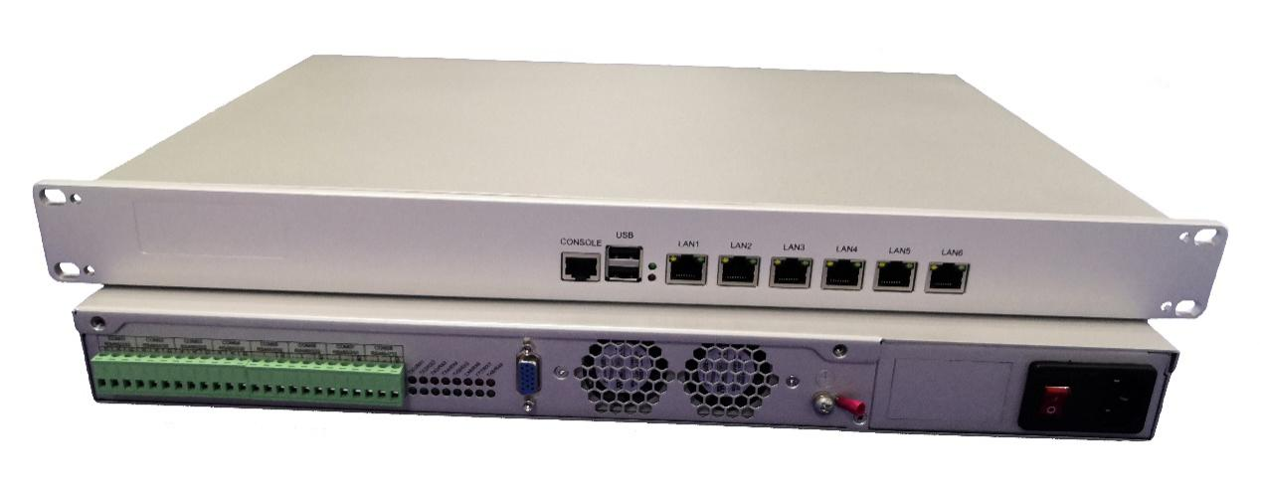

三、采集机产品说明
ODM-CJ2000烟气通讯采集机采用Cortex-A8架构的AM335X系列主控作为主处理器，运行速度最大可达1GHz，支持4个10/100M自适应工业以太网、8个RS232/485串行通讯接口、2路CAN接口、2路DO、2路DI、大容量SD存储、RTC、及硬件加密电路等，可为用户提供强大的运算能力和灵活多样的通讯模式。
该系列产品内置丰富的规约转换库非常适合于协议转换或现场通讯管理等应用；
【产品特点】
- 工业级Cortex-A8架构的AM335x处理器
- 系统主频800MHZ，最大可达1GMHZ
- 4个10/100M自适应工业以太网接口
- 521MB DDR3 SDRAM 16位
- 521MB NAND FLASH
- 2路CAN接口
- 2路DO
- 2路DI
- 可选配大容量TF存储卡
- 内置实时时钟（RTC）
- 内置硬件加密
- 预装Linux3.6
- 支持-40～80℃ 工业宽度应用
【产品规格】
硬件参数
CPU | 800MHZ Cortex-A8
RAM | 512MByte DDR2 RAM
存储 | 512MByte NAND Flash
以太网接口 | 4路
无线接口 | 内置可选
串口 | 8路RS485
电气规格
额定电压 | AC220V
额定功率 | 10W
隔离保护 | 雷击浪涌±4KV，群脉冲±4KV，静电接触4KV，空气放电8KV
光电隔离 | 每通道独立光电隔离
串口保护 | 所有信号线提供15KV ESD
电磁兼容 | 4级
环境要求
环境湿度 | 5%-95%
工作温度 | -40℃至+80℃
抗震性 | 5~50Hz（X、Y、Z方向2G/30分钟）
防护等级 | IP63
冷却方式 | 自然风冷
其他
机械结构 | 标准机架
整机尺寸 | 432*230*44.5（mm）
整机重量 | 2600g
安全性 | 内置独立硬件加密电路
MTBF | >70000小时
【产品尺寸、安装规范】
设备为导轨式安装，其安装尺寸如下：
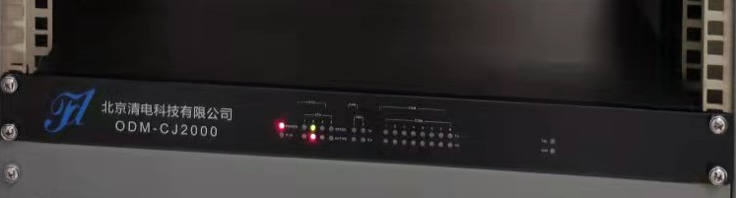
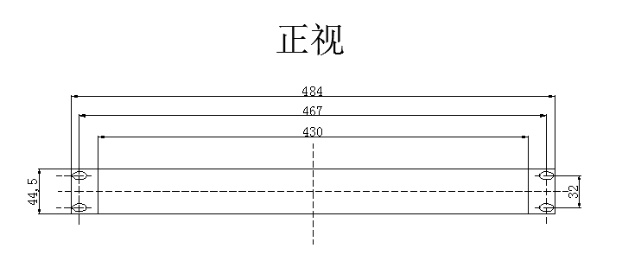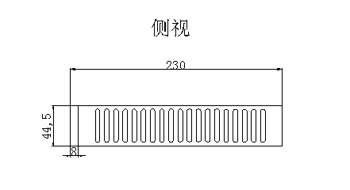
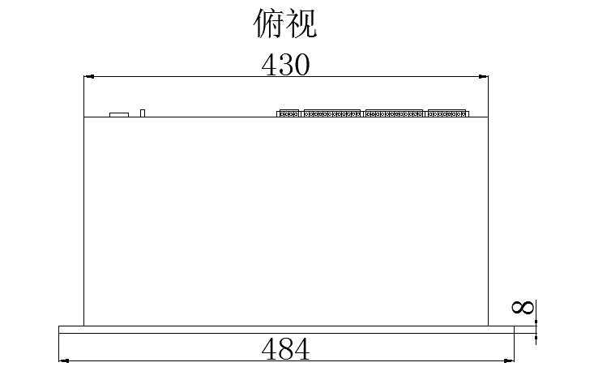

正面板指示灯、按钮及接口说明

面板印字 | 指示灯颜色 | 功能定义 | 状态说明
POWER | 红色 | 电源指示灯 | 指示灯常亮
RUN | 绿色 | 运行指示灯 | 一秒闪一次
TXD8 | 红色 | 串口8发送指示 | 数据发送时闪烁
RXD8 | 绿色 | 串口8接收指示 | 数据接收时闪烁
TXD7 | 红色 | 串口7发送指示 | 数据发送时闪烁
RXD7 | 绿色 | 串口7接收指示 | 数据接收时闪烁
TXD6 | 红色 | 串口6发送指示 | 数据发送时闪烁
RXD6 | 绿色 | 串口6接收指示 | 数据接收时闪烁
TXD5 | 红色 | 串口5发送指示 | 数据发送时闪烁
RXD5 | 绿色 | 串口5接收指示 | 数据接收时闪烁
TXD4 | 红色 | 串口4发送指示 | 数据发送时闪烁
RXD4 | 绿色 | 串口4接收指示 | 数据接收时闪烁
TXD3 | 红色 | 串口3发送指示 | 数据发送时闪烁
RXD3 | 绿色 | 串口3接收指示 | 数据接收时闪烁
TXD2 | 红色 | 串口2发送指示 | 数据发送时闪烁
RXD2 | 绿色 | 串口2接收指示 | 数据接收时闪烁
TXD1 | 红色 | 串口1发送指示 | 数据发送时闪烁
RXD1 | 绿色 | 串口1接收指示 | 数据接收时闪烁
ETH3-2 | 红色 | 以太网4状态指示
ETH3-1 | 绿色
ETH2-2 | 红色 | 以太网3状态指示
ETH2-1 | 绿色
ETH1-2 | 红色 | 以太网2状态指示
ETH1-1 | 绿色 | 以太网2状态指示
ETH0-2 | 红色 | 以太网1状态指示
ETH0-1 | 绿色 | 以太网1状态指示
LAN1-LAN4 |  | 10/100 Base-T自适应以太网端口

设备侧面板示意图如下：

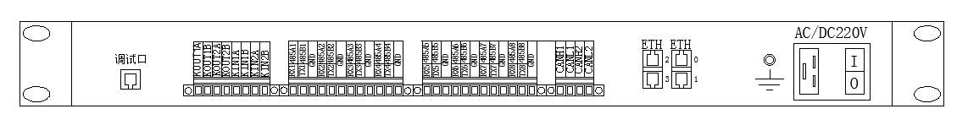
侧面板各接口说明

信号定义 | 功能说明 | 备注
GND | 信号地 | 第八路串口
TX8/485B8 | 232发送和485-端复用引脚 | 第八路串口
RX8/485A8 | 232接收和485+端复用引脚 | 第八路串口
GND | 信号地 | 第七路串口
TX7/485B7 | 232发送和485-端复用引脚 | 第七路串口
RX7/485A7 | 232接收和485+端复用引脚 | 第七路串口
GND | 信号地 | 第六路串口
TX6/485B6 | 232发送和485-端复用引脚 | 第六路串口
RX6/485A6 | 232接收和485+端复用引脚 | 第六路串口
GND | 信号地 | 第五路串口
TX5/485B5 | 232发送和485-端复用引脚 | 第五路串口
RX5/485A5 | 232接收和485+端复用引脚 | 第五路串口
GND | 信号地 | 第四路串口
TX4/485B4 | 232发送和485-端复用引脚 | 第四路串口
RX4/485A4 | 232接收和485+端复用引脚 | 第四路串口
GND | 信号地 | 第三路串口
TX3/485B3 | 232发送和485-端复用引脚 | 第三路串口
RX3/485A3 | 232接收和485+端复用引脚 | 第三路串口
GND | 信号地 | 第二路串口
TX2/485B2 | 232发送和485-端复用引脚 | 第二路串口
RX2/485A2 | 232接收和485+端复用引脚 | 第二路串口
GND | 信号地 | 第一路串口

四、配置软件使用说明
QDBuild V6.01软件主要应用于本公司所生产的通讯产品，其产品系列包括数据采集机及转发产品、工业级正向隔离网闸、电力通讯前置机，以及其他定制性的协议转换的软硬件产品。本系统核心采集程序可以在 WINDOWS 和 LINUX 下运行，但配置界面部分需要在WINDOWS 下完成。软件无需安装，直接把整个软件文件夹放在电脑上任何目录内均可，文件夹内的任何文件均严禁删除，否则会影响软件的运行。
用一台调试终端（笔记本电脑）接入内网交换机或者调试口（笔记本IP地址网段需一致），打开文件夹里的主程序，默认会打开最后一次的工程:
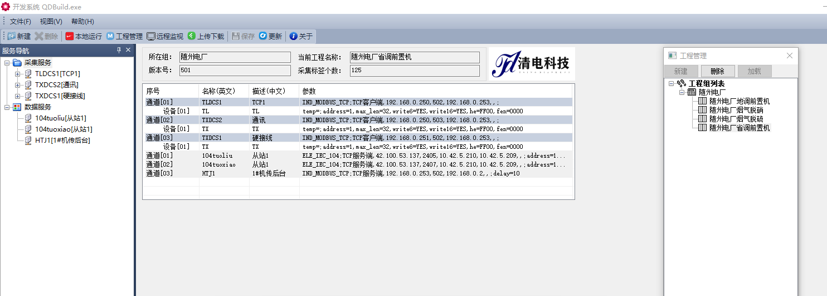
点击工程管理，在右边的工程管理框图中可以选择相应的程序，切换到当前工程。
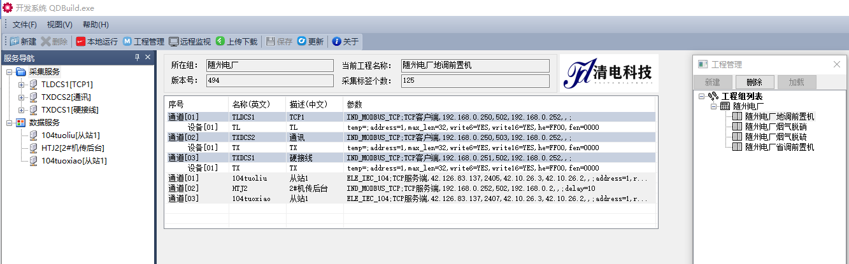
点击远程监视，弹出对话框，双击对应的IP地址，可以查看相应程序的实时值及通讯报文以及判断通讯是否中断。连接网线后，点击清空列表，再点击搜索设备，可以搜索到内网内所有在线的设备，双击相应的工程就能查看实时数据。在监视画面，右键相应的通道，点击查看通讯报文，可以查看实时的通讯报文。
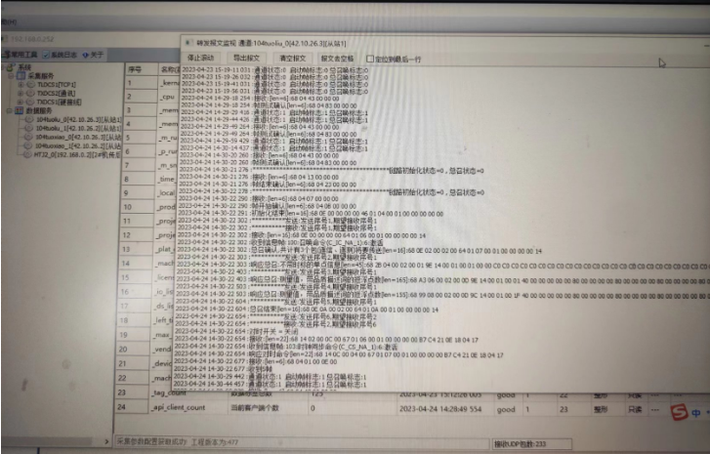
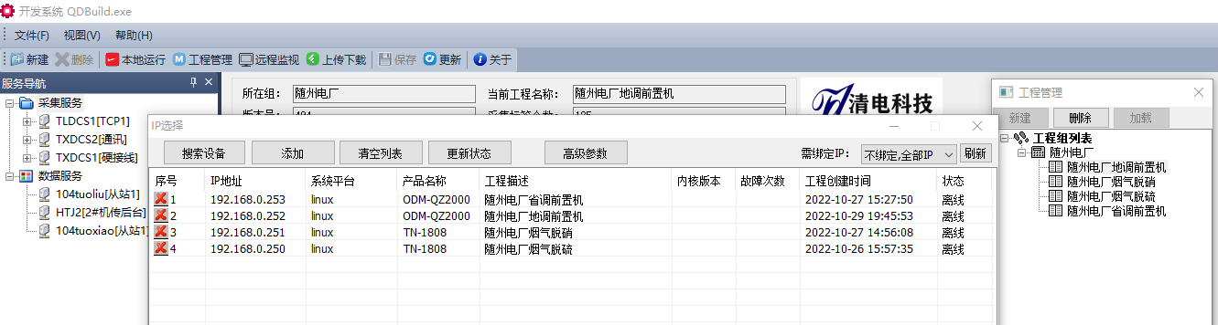
点击上传下载，可以把组态好的工程下载到通讯前置机里面去运行。
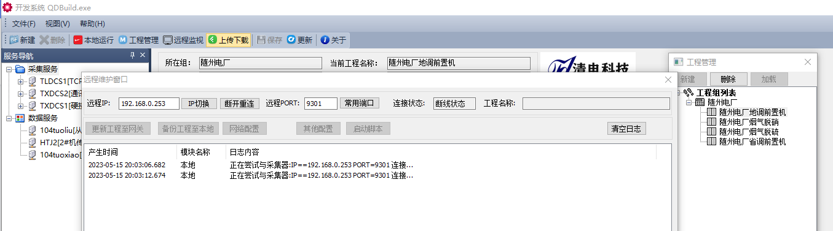
点击IP切换，软件能自动识别在线的设备，切断到相应的IP地址，就可以把工程下载进通讯前置机运行。点击网络配置，能更改和配置通讯前置机的IP地址和路由。
